Pozvánka na setkání pracovní skupiny
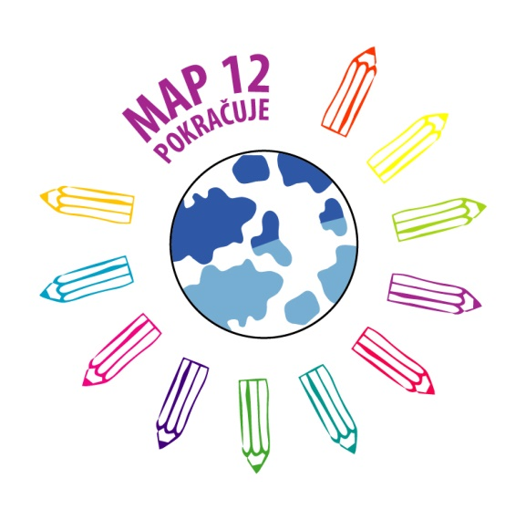
Financování

Termín setkání: 12. 11. 2019 v 14.00
Místo setkání: Odbor školství MČ P12,
Čechtická 758, Praha 4 – Kamýk
Téma setkání: Zdroje financování pro projekty MAP
MAP P12 shromáždil mnoho projektových investičních i neinvestičních záměrů a potřeb škol a dalších organizací.
Budeme společně hledat zdroje financování a zajistíme připravenost škol na dotační příležitosti.
- Prezentace o aktuálních dotačních možnostech
- Diskuze nad aktuálními příležitostmi

